Olga Abramova
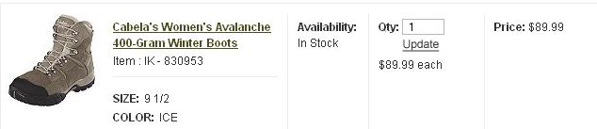
Итого: 89,99$ *1,1*32,5 = 3217руб
Доставка в Россию: 89,99$*0,25*32,5= 731руб
К оплате: 3948руб

